Braas Turmalin MN-Tiefschwarz Firstanschluss-Ortgang 1/1 RE Vollk.Fi.

BMI Deutschland BRAAS

Eigenschaften

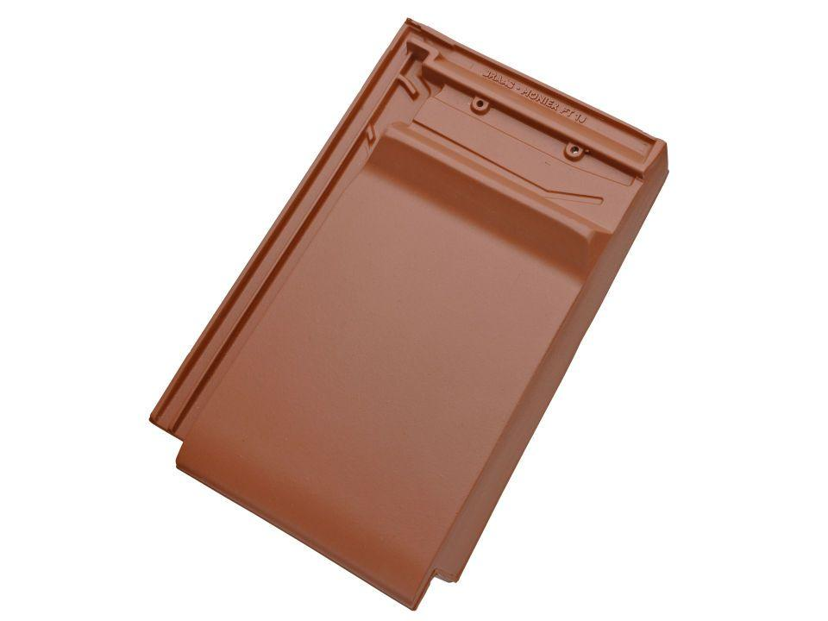

GTIN:

4019503166157

HAN:

07409119

Art Formziegel

Firstanschluss-Giebelortgangs-Ziegel

Farbton

schwarz

Format

Ganzer Ziegel

Oberfläche

glasiert

Breite (mm)

300,00

Länge (mm)

475,00

Ausrichtung

rechts

Farbtonbezeichnung Hersteller

Tiefschwarz